ФГБОУ ВО Санкт-Петербургский государственный университет
Направление Медицина

ВЫПУСКНАЯ КВАЛИФИКАЦИОННАЯ РАБОТА

на тему: Лечение послеоперационных гнойно-некротических осложнений имплантационных пластик вентральных грыж с применением современных биодеградируемых перевязочных материалов

Выполнил студент 15.С01-м группы
Овчинников Тимофей Сергеевич

Научный руководитель:
к.м.н., доцент
Петрова Вероника Владимировна

Санкт-Петербург
2021 год
ОГЛАВЛЕНИЕ
Введение …………………………………………………………………...4-6
Цели и задачи исследования ……………………………………………. .7
Глава I. Обзор литературы ……………………………………………… .8-26
1. История развития проблемы пластики вентральных грыж…………..8-13
2. Выбор операции и послеоперационные осложнения при имплантационной пластике вентральной грыжи …………………………………………….13-18
3. Клиники и диагностика осложнений имплантационных пластик вентральных грыж.…..…………………………………………………….18-19
4. Современные методы лечения осложнений имплантационных пластик вентральных грыж…………………………………………………………..……………...19-25
Глава II. Материалы и методы исследования …………………………….26-32
Глава III. Результаты исследования ………………………………………. 33-45
Выводы …………………………………………………………………........46
Список литературы ………………………………………………………. ...47-52

СПИСОК СОКРАЩЕНИЙ

ГКС – глюкокортикостероиды
СПИД – синдром приобретенного иммунодефицита
ИОХВ – инфекция в области хирургического вмешательства
РКИ – рандомизированное контролируемое исследование
ВХО – вторичная хирургическая обработка раны
АДМ – ацеллюлярный дермальный матрикс
ПБС – передняя брюшная стенка
ГНИ - гнойно-некротическая инфекция
ИМТ – индекс массы тела
СД – сахарный диабет

Введение
Актуальность проблемы
Вентральная грыжа (послеоперационная грыжа) – это выход органов брюшной полости, покрытых париетальной брюшиной, через отверстия мышечно-апоневротического слоя передней брюшной стенки в области рубца, образовавшегося после хирургической операции [1].
У пациентов, перенесших лапаротомию, риск развития вентральной грыжи составляет от 2 до 20%. Частота инфекционных осложнений в послеоперационном периоде при имплантационной пластике составляет 1-2% [3].
К факторам риска образования вентральных грыж относят ожирение, курение, онкологические заболевания в анамнезе и в процессе лечения, сахарный диабет, пожилой возраст, наличие других операций на органах брюшной полости, выполненных в экстренном или срочном порядке [2].
Только за 2016 год в Санкт-Петербурге в хирургических стационарах города было прооперировано 38 283 пациентов абдоминального профиля. Из них более половины оперативных вмешательств (61%) были выполнены в экстренном порядке, что является одним из определяющих факторов для пациентов с высоким риском образования вентральных грыж [3].
В России ежегодно проводится более 200 000 грыжесечений, при этом в 15-20% случаев операция выполняется по поводу вентральной грыжи. В США грыжесечение ежегодно осуществляется более чем 700 000 чел., во Франции – 110 000, в Великобритании – 80 000 [52].
В Великобритании за 2017-18 год было выполнено 7 500 операций, направленных на устранение вентральных грыж, при этом в 82% случаев - без натяжения с использованием сетчатого эндопротеза - как лапароскопическим, так и «открытым» способами, и только в 15% случаев использовалась пластика местными тканями [53].
Впервые проленовый эндопротез был использован американским хирургом, одним из ведущих герниологов XX века, Френсисом Ашером в 1958 г. в США, где он доложил о положительных результатах репарации грыж с использованием тканевой сетки из полипропилена.
В проспективном рандомизированном исследовании, проведенном Burger и Yacobus в 2010, хирургическое лечение вентральных грыж с пластикой сетчатыми эндопротезами в сравнении с пластикой местными тканями было показано, что при использовании метода пластики сетчатыми эндопротезами за период наблюдения в течение 10 лет, рецидив грыжи возникал в 32% случаев, в то время, как в случае применения пластики местными тканями рецидив возникал в 2 раза чаще и составил 63% [5].
Осложнениями имплантационных пластик вентральных грыж сетчатыми эндопротезами являются: раневая инфекция - инфильтрат, абсцесс и флегмоны передней брюшной стенки; краевой некроз кожи, инфаркт подкожно-жировой клетчатки, лигатурные свищи, серома, гематома.
Одним из самых неприятных осложнений имплантационных пластик вентральных грыж является гнойно-некротическая инфекция, которая без должного лечения приводит хирурга к необходимости удаления сетчатого эндопротеза.
До недавнего времени стандартом лечения гнойно-некротических осложнений имплантационных пластик была этиотропная антибиотикотерапия и полноценная вторичная хирургическая обработка раны, которая включала в себя некрэктомию и обязательное удаление сетчатого эндопротеза. Удаление протезной сетки при нагноении раны возвращает нас к нулевой отметке.
Решение данной проблемы нашлось относительно недавно: в 2018-19 году в России изменился подход к лечению гнойно-некротических осложнений у данной группы пациентов - появилась альтернативная методика лечения – матриксы на основе нановолокон хитозана и коллагена.
Матриксы представляют собой биодеградируемые твёрдые раневые покрытия, которые сейчас активно внедряются и используются в хирургической практике, для лечения ожогов в комбустиологии и лечении острых чистых ран. «Коллост» и «ХитоПран» необходимо применять в третью фазу раневого процесса, то есть репаративную. Они способствуют быстрому росту качественной грануляционной ткани, стимулируют процесс эпителизации раны, ускоряют процесс формирования рубца. Благодаря данной группе препаратов в настоящее время имеется возможность значительно сократить сроки заживления хронических ран, в том числе при гнойно-некротических осложнениях имплантационных пластик вентральных грыж и самое главное сохранить сетчатый эндопротез, тем самым убрать необходимость в повторной операции. [7].
Необходимость данного клинического исследования обусловлена следующими нерешенными вопросами: какие эндопротезы использовать при имплантационных пластиках вентральных грыж, а также какой матрикс является более эффективным при гнойно-некротических осложнениях имплантационных пластик.

Цель и задачи исследования
Цель: улучшить результаты лечения пациентов с послеоперационными гнойно-некротическими осложнениями имплантационных пластик вентральных грыж.
Задачи исследования:
- Изучить возможность и эффективность использования препаратов нативного коллагена и нановолокон хитозана у пациентов с осложнёнными вентральными грыжами
- Сравнить эффективность использования данных препаратов со стандартными методами лечения.
- Определить показания для применения препаратов нативного коллагена и нановолокон хитозана в хирургической практике.

Глава I. Обзор литературы.
- История развития проблемы пластики вентральных грыж.
Потребность в использовании протеза для пластики грыжи была признана еще в XIX столетии. Были испытаны различные материалы, включая собственные ткани пациента. К сожалению, выяснилось, что при использовании собственных тканей со временем фасции ослабевают, а при инфицировании – отторгаются. Многие годы были потрачены на поиск материала, не вызывающего отторжения, нагноения и других осложнений.
Впервые полипропилен был использован американским хирургом, одним из ведущих герниологов XX века, Френсисом Ашером в 1958 г. в США, где он доложил о положительных результатах репарации грыж с использованием тканевой сетки из полипропилена. Полипропилен был синтезирован для широкого промышленного производства в 1962 году. В хирургической практике этот синтетический нерассасывающийся монофиламентный материал является шовным материалом, а также каркасом сетчатых грыжевых имплантатов. В 1962 г. также была разработана технология вязанной полипропиленовой сетки, которая могла растягиваться по обеим осям, адекватно закрывая грыжевой дефект. Это свойство сетки особенно хорошо использовалось для коррекции обширных дефектов передней брюшной стенки. Впоследствии полипропилен получил широкую известность и стал активно использоваться в хирургической практике по всему Миру. В настоящее время сетка из полипропилена ("Marlex", "Prolen") наиболее часто применяется в качестве имплантата при герниопластике паховых, вентральных, бедренных грыж, как за рубежом, так и в России. Сетка состоит из моноволокон (140 мкм в диаметре), образующих сеть с большими квадратными порами со стороной около 620 мкм. Она способствует свободному проникновению фибробластов в зону имплантации и образованию плотных коллагеновых волокон, формируя тем самым надежный каркас в проекции грыжевого дефекта. [4]
Еще в 1952 и 1953 гг. Cumberland и Scales были сформулированы 8 основных свойств, которыми должен обладать идеальный сетчатый эндопротез: 1.быть не канцерогенным, 2. биологически и химически инертным, 3. противостоять механическим нагрузкам, 4. подвергаться стерилизации, 5. не вызывать аллергических реакций, 6. не вызывать реакции воспаления, 7. не вызывать отторжения, 8. не ощущаться пациентом в качестве инородного тела [37].
В 1997 году в журнале «Hernia» P.K. Amid опубликовал первую современную классификацию протезов на основе пористости биоматериалов, разделив их на пять основных типов [38].
Таблица 1. Классификация сетчатых эндопротезов по Amid, 1997 г. [13].
Тип протеза | Торговые названия | Основные характеристики
I | Линтекс, Prolene, Atrium, Marlex | Макропористые монофиламентные полипропиленовые протезы с размерами пор более 75 микрон.
II | Gore-Tex | Микропористые протезы с размерами пор до 10 микрон
III | политетрафторэтилен Teflon, Mersilene, Mycro-Mesh | Макропористые протезы с мультифиламентными или микропористыми компонентами
IV | Paritex Composite, Europlak | Композитные протезы с разными поверхностями (используются для интраперитонеальной имплантации (IPOM), так как не вызывают спаечного процесса в брюшной полости)
V | Herniamesh | Жёсткие макропористые монофиламентные сетчатые полипропиленовые протезы

В связи с постоянной разработкой и внедрением новых сетчатых эндопротезов потребовалось создание новой классификации. На сегодняшний день актуально деление изделий по Klinge U., Klosterhalfen B., в основе которого лежит размер пор, их структура и состав.
Таблица 2. Классификация сетчатых эндопротезов по Klinge и Klosterhalfen (2012 г.) [39].
Класс эндопротеза | Характеристика
I | Крупнопористые сетки (текстильная пористость более 60%)
II | Мелкопористые сетки (текстильная пористость менее 60%)
III | Сетки со специальными свойствами (например, с покрытиями для профилактики спаек)
IV | Сетки с пленками (без пористости, с субмикронными порами или вторично вырезанными отверстиями)
V | 3D-сетки
VI | Биологические эндопротезы

Было доказано, что в наибольшей степени качествам идеального эндопротеза соответствует полипропилен. Он является гипоаллергенным и не обладает канцерогенным действием. Эндопротезы из этого материала быстро приживляется (за счет врастания в него фибробластов), а вероятность рецидивов при его использовании составляет от 0 до 0,5%. Достоверно известно, что использование макропористых монофиламентных полипропиленовых эндопротезов I типа (Линтекс, Prolene, Atrium, Marlex, Surgipro, Trelex) связано с меньшим риском развития инфекции, так как диаметр пор такого эндопротеза >75 микрон, что позволяет проникнуть макрофагам, фибробластам, кровеносным сосудам и коллагеновым волокнам в поры и создаются условия для устойчивости к инфицированию. Так же данный тип материалов вызывает активный ангиогенез в соединительной ткани в области протеза и непосредственно в самой сетке, и выраженную реакцию фибробластов и служит каркасом для прорастания соединительной тканью с формированием надежного «протезного» апоневроза. Достаточная молекулярная проницаемость позволяет белковоподобным веществам реципиента проникать в поры, в результате чего происходит быстрая фибринозная фиксация сетки к тканям, что уменьшает риск образования серомы, так как быстро исчезает «мертвое пространство» между сеткой и тканями. При нагноении послеоперационной раны нет необходимости в удалении эндопротеза I типа.
С наиболее высоким риском развития раневой инфекции связано использование полностью микропористых эндопротезов (расширенный политетрафторэтилен Gore-Tex) II типа с размером пор менее 10 микрон. Микропористые материалы допускают попадание бактерий в поры и исключают проникновение макрофагов, поэтому при их использовании увеличивается риск инфицирования. Данный тип протезов не вызывает достаточно интенсивной пролиферативной реакции и васкуляризации, что приводит не к прорастанию сетки соединительной тканью, а к инкапсуляции так как диаметр пор сетки не позволяет проникнуть макрофагам, фибробластам и коллагеновым волокнам для создания прочного каркаса, при этом формируется менее плотный рубец по сравнению с I типом материалов [13].
В.В. Паршиков с соавт. в экспериментальном исследовании изучили процесс инфицирования протезов. Установлено, что на поверхности макропористых синтетических эндопротезов в условиях бактериальной контаминации in vitro в течение 48 ч формируется бактериальная биопленка. Процесс инфицирования сетки зависит от материала, типа эндопротеза, микрорельефа его поверхности и штамма микроорганизма. Для выполнения операций с применением синтетических материалов в условиях инфицирования необходимы особые эндопротезы, которые были бы способны противодействовать образованию биопленки [47].
Биологические сетки (рассасывающиеся) могут быть получены от человека (аллотрансплантат) или животного (ксенотрансплантат - обычно крупного рогатого скота или свиньи). Наиболее часто используемая при этом ткань - это децеллюляризованная дерма, которая обеспечивает коллагеновую матрицу. Чаще всего используются сетчатые импланты на основе свиного коллагена, а различаются они использованием дополнительных поперечных коллагеновых связей (поперечно-сшитые: Permacol и Collamend; несшитые: Strattice, Integen, XCM и XenMatrix). Частота рецидивов при использовании обоих типов составляет до 50 % в периоде от 3 до 6 лет. Биосинтетические сетчатые эндопротезы состоят из биоразлагаемого сополимера полигликолида и триметиленкарбоната и являются потенциальной альтернативой биологическим в инфицированных ранах. Рассасывание сетки происходит гидролитическим и ферментативным путями и обычно завершается в течение 6-7 месяцев. В исследовании 104 операций имплантационных пластик вентральных грыж, выполненных с имплантацией биосинтетической сетки в инфицированном (77%) или чистом (23 %) операционном поле, у 8 % развилась поверхностная хирургическая инфекция, которую лечили только антибиотиками, а у 10 % имела место инфекция глубже лежащих структур, которая потребовала вторичной хирургической обработки раны [18].
Многоцентровой обзор 1500 операций имплантационных пластик вентральных грыжи в статье Finan et all 2005 показал, что биологическая (рассасывающаяся) сетка чаще вызывала инфекционные осложнения, чем нерассасывающийся вариант (22 % против 4%). Однако результаты этого наблюдения были обусловлены более высокой частотой использования рассасывающейся сетки в операционных условиях с повышенным риском инфицирования, таких как экстренная операция, контаминация операционного поля (энтеротомия, резекция кишечника), предоперационная раневая инфекция или сепсис [10].

- Выбор операции и послеоперационные осложнения при имплантационной пластике вентральной грыжи.

Золотым стандартом лечения пациентов с вентральными грыжами на данном этапе развития хирургии является радикальная операция грыжи с пластикой грыжевых ворот сетчатыми имплантатами [36].
Существует 4 основных способа установки сетчатого трансплантата по месту его расположения [40].
- надапоневротическая фиксация «Onlay»;
- подапоневротическая фиксация протеза («Sublay»). Края апоневроза после фиксации протеза к брюшине или задней стенке влагалищ прямых мышц живота сшиваются между собой.
- вставка имплантата в дефект апоневроза без его подшивания «Inlay»;
- внутрибрюшная фиксация протеза (intraperitoneal onlay mesh — «IPOM»).

Риск хирургической инфекции после имплантационных пластик вентральных грыж зависит как от клинических, так и от операционных факторов, которые будут подробно рассмотрены ниже. В мета-анализе, проведенном Holihan et al. в 2015 году было показано, что методика расположения сетчатого эндопротеза (операционный фактор риска) SUBLAY имеет за собой самый низкий риск рецидива грыжи, более скорое восстановление трудоспособности и минимум риска раневой инфекции. Это связано с тем, что при установке эндопротеза по методике sublay нет контакта эндопротеза с жировой клетчаткой, тем самым будет снижаться риск образования сером и развития протез-ассоциированной инфекции, также протез хорошо фиксируется апоневрозом и мышцами живота, что снижает риск рецидива грыж [6].
К клиническим факторам риска, связанным с раневой инфекцией при имплантационных пластиках вентральных грыж относят:
Ожирение, низкий уровень сывороточного альбумина, сахарный диабет I и II типа, иммуносупрессия (длительная терапия ГКС, СПИД), хроническая сердечная недостаточность, курение, пожилой возраст > 60 лет, хронические очаги инфекции в анамнезе (кариес, тонзиллит, пиелонефрит), вызванные устойчивыми к метициллину Staphylococcus aureus (MRSA), хроническая обструктивная болезнь легких [10].
Все вышеперечисленные факторы негативно влияют на здоровье пациента, а именно вызывают иммуносупрессию и тем самым способствуют развитию хирургической инфекции в области вмешательства, в связи с этим активно применяется предоперационная антибиотикопрофилактика [46].
К операционным факторам риска, связанным с послеоперационной раневой инфекции при имплантационных пластиках, относят: энтеротомия и резекция кишечника, а также экстренная или срочная операция без надлежащей подготовки пациента способствуют заносу анаэробной флоры кишечного содержимого в область операционной раны. Увеличение времени длительности операции, предоперационная гемотрансфузия приводят к иммуносупрессии, использование сетки для заживления больших грыжевых дефектов вентральных грыж диаметром> 10 см [10].
Послеоперационные осложнения при пластике вентральных грыж сетчатыми эндопротезами включают в себя следующие параметры:
- раневая инфекция: инфильтрат, абсцесс и флегмона передней брюшной стенки – инфицирование происходит за счет проникновения патогенных микроорганизмов из подкожно-жировой клетчатки по лигатурам, фиксирующим сетчатый имплантат (для ее профилактики сейчас используется однократное в/в введение антибиотика, предпочтение отдается цефалоспоринам 1-3 поколения). Антибиотик вводится за 30 минут до операции или непосредственно во время оперативного пособия) [41].
- краевой некроз кожи, инфаркт подкожно-жировой клетчатки – данное осложнение является следствием широкой мобилизации кожно-подкожных лоскутов, при которой пересекается ряд крупных перфорантных сосудов, исходящих от стволов надчревной артерий [42].
- Свищи - лигатурные свищи при эндопротезировании брюшной стенки по поводу вентральных грыж связывают только с применением в качестве шовного материала полиэфиров (лавсана, капрона) и предлагают для ее решения использовать при фиксации полипропиленового протеза другие виды шовного материала с аналогичными свойствами [43].
- Серома - скопление жидкости в тканях передней брюшной стенки в результате экссудации в потенциальное пространство или полость после хирургического вмешательства. Образование их представляет собой неспецифическую воспалительную реакцию на протез и/или механическую или химическую травму тканей. Частота сером может варьировать в зависимости от причины, которая определяет их появление. По данным ряда клинических исследований, частота их образования невысока, а при ультразвуковом исследовании (УЗИ) эффективность диагностики данного осложнения может достигать 100%. Небольшое количество жидкости в области эндопротеза выявляется практически у всех пациентов на 5–7-й день после оперативного вмешательства. Большинство авторов, по данным литературы, при появлении серомы рекомендуют в качестве лечения - пункцию под ультразвуковым контролем, отмечая высокую чувствительность и специфичность метода [44].
- Гематома - данное осложнение является следствием широкой мобилизации кожно-подкожных лоскутов, при которой пересекается ряд крупных перфорантных сосудов, исходящих от стволов надчревной артерии, При этом кровоизлияние происходит не только в пространства, непосредственно контактирующие с сетчатым имплантатом, но и в подкожную жировую или предбрюшинную клетчатку. Кровь является хорошей средой для бактериального роста и развития раневой инфекции с последующим нагноением. Данное осложнение требует обязательной санации раны путем вскрытия и дренирования [42].
По данным Белоконева В.И.: частота возникновения сером после ненатяжной пластики вентральных грыж, как реакция на инородное тело - эндопротез, варьирует от 2,0 до 19,1 %, краевой некроз кожи встречается у 0,5–2,7 % пациентов, гематомы вследствие повреждения сосудов брюшной стенки – в 0,6 % случаев, абсцесс и флегмона, при контаминации раны или иммуносупрессии, возникают у 3,0–4,3 % больных, некроз подкожной клетчатки, который часто возникает при широкой мобилизации кожно-жировых лоскутов, вследствие пересечения перфорантных артерий – у 1,2 % пациентов. Рецидивы грыж после абсцесса и флегмоны составляют до 61,8 %, а летальность при гнойном воспалении достигает 1,6 % [30].
Каждый раз перед операцией хирург должен выбрать оптимальный вариант лечения: использовать классический вариант открытой герниопластики местными тканями или более современный – лапароскопический/эндоскопический методы оперативного лечения.
Ответ на это вопрос дает проспективное рандомизированное исследовании, проведенном Burger и Yacobus в 2010 году «Хирургическое лечение вентральных грыж с пластикой сетчатыми эндопротезами в сравнении с пластикой местными тканями», где было показано, что при использовании методики с пластикой сетчатыми эндопротезами в 10 летнем периоде рецидив грыжи возникал в 32% наблюдений, в то время как в случае с пластикой местными тканями рецидив возникал в 2 раза чаще и составил 63% [5].
Таким образом, золотым стандартом лечения пациентов с вентральными грыжами в настоящее время является хирургическая пластика с использованием сетчатых имплантатов [36].
Лапароскопический метод лечения отличается более низким риском развития раневой инфекции при пластике паховой и вентральной грыжи по сравнению с открытой техникой. [12].
В 2009 году Forbes et all. провели мета-анализ рандомизированных контролируемых исследований, в которых сравнивались открытый и лапароскопический варианты имплантационных пластик вентральных грыж.
Обзор данных РКИ с обследованием и лечением 526 пациентов показал, что лапароскопическая пластика вентральной грыжи с использованием эндопротеза является методикой выбора в связи со значительно меньшим количеством случаев развития раневой инфекции (ИОХВ) в послеоперационном периоде по сравнению с открытой пластикой (1,5% против 10,1%) , также сообщалось о меньшем количестве послеоперационных осложнений, которые требовали удаления сетки с лапароскопической пластикой (0,7% против 3,5%) [14].
Основными источниками инфицирования сетчатого имплантата являются кожные покровы пациента и рук хирурга. В 81% случаев возбудителем являются S. aureus и S. epidermidis. Из них в 52% случаев возбудителем был метициллин-резистентный S.aureus (MRSA). Грамотрицательные микроорганизмы (Proteus spp., Klebsiella spp., Enterococcus spp., Streptococcus spp., Corynebacterium spp., Pseudomonas spp., Escherichia coli, Acinetobacte spp., Enterobacter spp. и др.) связаны с сопутствующими операциями на органах желудочно-кишечного тракта и встречаются в 17% случаев. Описаны случаи, связанные с Candida spp. и Mycobacterium spp. Необходимо отметить, что абсолютное количество бактерий, которое необходимо для развития клинически значимой ИОХВ при наличии сетчатого имплантата в 104 раз меньше, чем для развития ИОХВ кожи. Многие бактерии обладают способностью формировать сложные полимикробные биопленки после адгезии на поверхность имплантата. Особенностью которых является наличие в структуре аморфной капсулы, состоящей из полисахаридов и белков внеклеточного матрикса, секретируемых самими бактериями. Этот защитный барьер повышает устойчивость бактерий, находящихся в структуре биопленки, к действиям антибиотиков и клеток иммунной системы макроорганизма. Помимо этого, внутри биопленки бактерии претерпевают серию фенотипических изменений, что увеличивает устойчивость к факторам окружающей среды. В работе S. Kathju c соавт. (2015) при помощи конфокальной лазерной сканирующей микроскопии впервые визуально доказано наличие микробных биопленок на поверхности сетчатых имплантатов и окружающих их тканей у пациентов с ИОХВ после герниопластики [48].
- Клиники и диагностика осложнений имплантационных пластик вентральных грыж.
У пациентов с гнойно-некротическими осложнениями имплантационных пластик вентральных грыж, мы имеем дело с хроническими операционными ранами, которые являются результатом длительно протекающего воспаления, приводящего к обширному повреждению тканей и нарушению процессов репарации, и тем самым такие раны не способны пройти через последовательный процесс восстановления анатомической целостности. Лечение ран у данной группы пациентов включает в себя некрэктомию с наложением вторичных швов, при этом у них развивается характерная несостоятельность швов с переходом воспалительного процесса в хронический, и тем самым мы имеем дело с хроническими ранами. Как правило, условиями формирования хронической раны являются повторяющаяся травма (например, нейропатические язвы стоп у больных СД), ишемия, наличие хронической персистирующей местной инфекции, избыточная продукция протеаз в ране и сниженная активность факторов роста [7].
Диагноз раневой инфекции ставится на основании клинических симптомов с типичными местными воспалительными признаками: местным повышением температуры, локальной эритемы, болью в месте разреза, локализованным отёком, нарушением функции. У пациентов могут быть также системные проявления, такие как лихорадка, тахикардия, озноб и признаки общей интоксикации (головная боль, слабость, тошнота) в дополнение к местным признакам инфекции. Инфекционные осложнения, связанные с протезным материалом (сеткой для герниопластики), обычно имеют отсроченное начало в сравнении с инфекцией послеоперационной раны (ИОХВ), не связанной с наличием имплантата. В одной серии случаев из 22 пациентов с протез-ассоциированной инфекцией только 5 поступили в стационар в течение 1-го месяца после герниопластики. Инфекция послеоперационной раны определяется как инфекция, связанная с оперативным вмешательством, которая развивается в области разреза или рядом с ним в течение 30 дней с момента операции или в течение 90 дней, если протез имплантируется во время операции. Диагноз раневой инфекции является преимущественно клиническим, инструментальные исследования, такие как УЗИ или компьютерная томография (КТ), могут быть полезны для выявления скоплений жидкости (серома, гематома, абсцесс) или отека с переплетением жировой клетчатки вокруг сетчатого эндопротеза [22].
- Современные методы лечения осложнений имплантационных пластик вентральных грыж.
У пациентов с гнойно-некротическими осложнениями имплантационных пластик вентральных грыж мы имеем дело с хроническим раневым процессом, лечение которого представляет крайне сложную клиническую проблему и должно проводиться сразу в нескольких направлениях, с одновременным воздействием на трёх уровнях – местное лечение, коррекция трофики тканей в зоне раны и системная терапия. Лечение хронических ран должно быть комплексным, максимально индивидуализированным.
Одной из важнейших составляющих в комплексном лечении хронических ран в современных условиях является местная терапия. Местное лечение заключается в ВХО, при этом выполняется некрэктомия, с дальнейшим наложением вторичных швов, при этом препятствием к репаративным процессам будут являться: фибринозный налет, наличие очагов некрозов и лизиса мягких тканей, периоститов, остеонекрозов, секвестров, обильная экссудация или полное ее отсутствие, наличие патологических грануляций [7].
Стандарт лечения у данной группы пациентов включает в себя антибиотикотерапию, дренирование скопившегося экссудата и, при необходимости, полноценную вторичную хирургическую обработку раны. Стандартная эмпирическая антибиотикотерапия большинства поверхностных хирургических раневых инфекций позволяет лечить пациента без удаления сетчатого протеза. Для дренирования раны может потребоваться вскрытие кожного разреза, но локализованные скопления жидкости могут быть устранены путем чрескожной аспирации. Самочувствие пациента должно улучшиться через 2-3 дня от начала антибиотикотерапии, которую следует продолжать в течение 10–14 дней. Пероральные антибиотики могут использоваться для завершения терапии у пациентов, состояние которых быстро улучшается. Если признаки поверхностной послеоперационной ИОХВ не улучшаются при терапии антибиотиками, наиболее вероятно присутствует глубокая послеоперационная ИОХВ, и может потребоваться ВХО раны [23].
Глубокая ИОХВ, протез-ассоциированная инфекция - после начала эмпирической антибактериальной терапии, таким пациентам с системными симптомами и типичными местными воспалительными признаками должна быть выполнена ВХО для удаления инфицированной и некротической ткани, гноя и в данном случае необходимо удалить сетку, если она есть. Взятый интраоперационно материал (гной) следует отправить на бакпосев, а результаты определения чувствительности следует использовать для коррекции антибиотикотерапии [23].
Пациентам с послеоперационными осложнениями без системных признаков можно попробовать чрескожное дренирование любых скоплений жидкости под контролем УЗИ. В ретроспективном исследовании Kuo et Mondschein 2010, в котором оценивались результаты у 21 пациента, которым было проведено чрескожное дренирование, при этом 12 из них (57%) были успешно вылечены комбинацией чрескожного дренирования и антибиотикотерапией. В этом исследовании бакпосевы были положительными у 68 % пациентов (n = 13); S. aureus был наиболее часто высеваемым организмом [24] .
Если симптоматика сохраняется после дренирования раны и проведения соответствующей антибактериальной терапии в течение одной недели, все инородные тела, включая сетку, швы и скобки должны быть удалены, если это технически возможно [25,26].
Если сетка хорошо прижилась и проросла соединительной тканью, при этом перед нами стоит вопрос, стоит ли удалять часть или всю сетку. В одном исследовании сообщалось об успешном лечении ограниченных инфекций сетки путем ВХО с частичным иссечением сетки, дренированием и достаточно новой методикой - отрицательным давлением . Однако в случае протез-ассоциированой инфекции, при которой она не прорастала соединительной тканью в окружающие ткани, методом выбора является полное удаление сетки и ВХО [27].
Антибиотик подобранный по результатам бакпосева следует вводить в течение как минимум 2 недель после удаления сетчатого эндопротеза, при этом удаление имплантата может привести к рецидиву грыжи [28].
Установка дренажей - дренирование после герниопластики является спорным моментом. Ретроспективный обзор 250 пациентов, перенесших пластику вентральной грыжи с сетчатым эндопротезом или без него, выявил значительно повышенный риск раневых инфекций у пациентов, которым интраоперационно или в послеоперационном периоде был выполнен дренаж раны по сравнению с пластикой без дренирования (19% против 10%). Тем не менее, дренирование может быть целесообразным, если есть большое количество мертвого пространства, чтобы ограничить образование серомы и гематомы [29].
Новые методики лечения ран отрицательным давлением (Negative Pressure Wound Treatment, NPWT) или с использованием вакуум-ассистированных повязок (Vacuum-assisted closure, VAC-терапия) занимают особое место в местном лечении осложнений имплантационных пластик вентральных грыж. Они широко востребованы в разных странах, а в последние годы и в России. Целесообразность и эффективность применения метода основана на его прямых и опосредованных эффектах: активное удаление избыточного раневого отделяемого; сохранение баланса влажной раневой среды; стимуляция неоангиогенеза; ускорение деконтаминации тканей раны; устранение местного интерстициального отека; усиление локального кровообращения; деформация раневого ложа, стимуляция пролиферации; уменьшение площади и объема раневого дефекта; усиление оксигенации тканей; профилактика госпитальных раневых инфекций; усиление эффекта общего медикаментозного лечения; сокращение затрат и сроков лечения больных. Возможно последовательное применение вакуумассистированных повязок и современных биодеградируемых перевязочных средств, например, препаратов нативного коллагена и нановолокон хитозана, обеспечивающих газообмен, сохранение влажной среды и оптимального температурного режима, способствующих созреванию грануляционной ткани и активации клеточной пролиферации. С целью стимуляции репаративных процессов в хронических ранах предложено много методов и средств. Широко используется гипербарическая оксигенация, ультрафиолетовое и инфракрасное облучение, описано применение электробинта, стимулирующего репаративные процессы за счет слабых токов; криогенная стимуляция «углекислотным снегом»; использование низкоэнергетического лазера и квантовая терапия – сочетание эффектов лазерного, магнитного и инфракрасного излучений (противовоспалительный, сосудорасширяющий, противоотечный, спазмолитический, обезболивающий и биостимулирующий) [50].
Наибольшие перспективы в лечении хронических ран связаны с использованием раневых повязок и препаратов нового поколения. Использование современных препаратов для местного лечения ран на всех этапах комплексного лечения позволяет сократить сроки системной антимикробной терапии, избежать развития побочных явлений, значительно уменьшить расходы на дорогостоящие антибактериальные препараты, избежать формирования резистентности микрофлоры к используемым системным антибиотикам.
Наиболее современными видами перевязочных средств являются биодеградируемые раневые покрытия и наполнители. Сфера их применения довольно узка (фаза репарации), однако данные материалы способны решить задачи, с которыми иные перевязочные средства не справляются на должном уровне.
К современным биодеградируемым твердым раневым покрытиям относят следующие препараты:
- На основе материалов нативного коллагена (Коллост)
- На основе материалов хитозана (ХитоПран)
- На основе полипренолов
В данной работе мы будем оценивать эффективность использования двух препаратов из данной группы – это «Коллост» и «ХитоПран». Они обладают характерными свойствами: биосовместимость, нативность, биодеградация (рассасываемость), физиологическая интеграция с тканями организма, высокая механическая прочность, возможность шовной фиксации к тканям, отсутствие иммунотропной и аллергенной активности.
«Коллост» — стерильный биопластический коллагеновый материал нового поколения с полностью сохраненной нативной структурой, обеспечивающий регенерацию пораженных тканей. Коллаген, являясь основным фибриллярным белком соединительной ткани, обеспечивает ее структурную основу. Молекулы коллагена выполняют роль физиологической матрицы, обеспечивающей нормальные репарационные процессы.
Материал обеспечивает область коррекции основными биологическими ресурсами, которые требуются для заживления ран. Коллагеновый имплантат связывается с раной, фибробласты мигрируют к нему из окружающих тканей, и вторгаются в имплантат. Создается переходный матрикс, который стимулирует иммунную систему организма и активацию гранулоцитов, макрофагов и фибробластов, улучшает перенос факторов роста, высвобождающихся из клеток, усиливает миграцию фибробластов и пролиферацию эпителиальных клеток. При введении материала продуцируются новые коллагеновые волокна, заполняющие полость в области имплантации, а сам имплантат, постепенно рассасываясь, замещается аутотканью [7].
Препараты на основе нановолокон Хитозана активно используются в комбустиологии при ожоговом поражении кожных покровов, однако использование данных покрытий в раневой терапии ограничено чистыми ранами на стадии грануляции и не рекомендовано для лечения гнойных, инфицированных ран. Бактериостатический эффект хитозанового нановолокнистого материала был установлен авторами, а бактерицидный эффект достигался путем обработки нановолокнистого материала раствором левомицетина. [32, 33].
На основании проведенного анализа литературных источников установлено, что основными и наиболее устойчивыми возбудителями раневых инфекций являются кишечные палочки, золотистый стафилококк и синегнойная палочка. Для борьбы с этими возбудителями в гнойной хирургии применяют антибиотики, в том числе ципрофлоксацин, которые сейчас активно используют в ХитоПране 2 поколения [34, 35].
«Коллост» и «ХитоПран» необходимо применять в третью фазу раневого процесса, то есть регенеративную. Они способствуют быстрому росту качественной грануляционной ткани, стимулируют процесс эпителизации раны, ускоряют процесс формирования рубца. При этом нужно помнить о том, что данные препараты не является альтернативой дермопластики, так как закрытие раневого дефекта происходит за счет собственных тканей. Они являются «связующим звеном» между раневой поверхностью и трансплантатом. Поэтому раны небольшого размера при их применении способны эпителизироваться самостоятельно полностью. При наличии раневых дефектов большой площади применение «Коллоста» и «ХитоПрана» позволяет сократить размеры дефекта и подготовить его к пластической операции. При их использовании приживление трансплантата происходит в более короткие сроки, процент отторжения значительно уменьшается, вплоть до 100% приживления.
При использовании препаратов нативного коллагена и нановолокон хитозана лапаротомная рана должна находиться в репаративной фазе и быть чистой: не иметь мутного экссудата, налетов фибрина, неприятного запаха, поверхность раны должна быть блестящая, розового или светло-красного цвета, с наличием состоятельных грануляций, в ином случае необходимо выполнить ВХО раны. Препараты не используются, если имеется гиперпролиферация грануляций или их патологический характер, поэтому в данном случае будет необходима хирургическая обработка раны перед применением препаратов. Наличие в ране условно-патогенных или патогенных микроорганизмов в титре 10³ не является противопоказанием. Перед применением препаратов необходимо удалить налеты фибрина ложкой Фолькмана, далее необходимо обработать раневую поверхность раствором антисептика. При этом необходимо избегать применения перекиси водорода, так как при ее использовании повреждаются грануляции [51].

Глава II. Материалы и методы исследования
Клиническая часть исследования выполнялась в период с сентября 2018 года по май 2021 года на основании ретроспективного анализа историй болезни и проспективного анализа результатов лечения пациентов, проводимого на кафедре факультетской хирургии в хирургическом отделении клиники высоких медицинских технологий имени Н. И. Пирогова.
В исследовании участвовали 20 пациентов, страдающих гнойно-некротическими осложнениями имплантационных пластик вентральных грыж.
Основная группа – 10 пациентов, которым проводилось комплексное лечение гнойно-некротических осложнений имплантационных пластик с применением препаратов нативного коллагена и нановолокон хитозана.
Контрольная группа – 10 пациентов, которым проводилось консервативное и хирургическое лечение гнойно-некротических осложнений имплантационных пластик с применением стандартных методов лечения.
Средний возраст больных – 64 года.
Пациенты поступали в сроки от 1 месяца до 3 лет с момента протезирующей операции.
Критерии исследования
Критерии включения:
- пациенты с гнойно-некротическими осложнениями имплантационных пластик, имеющие хронические раны передней брюшной стенки;
- мужчины и женщины в возрасте от 44 до 75 лет.
Критерии исключения:
- пациенты с неосложненными инфекцией лапаротомными ранами передней брюшной стенки
Методы исследования:
Клиническое обследование
1. Характер жалоб и сбор анамнеза.
2. Оценка местного статуса:
- наличие признаков гнойного воспаления
- параметры п/о раны передней брюшной стенки
- фаза раневого процесса
- характер и количество раневого отделяемого
- состояние мягких тканей в ране, наличие некрозов, карманов, полостей
- состояние имплантата в дне раны
3. Лабораторные исследования:
- Клинический анализ крови.
- Общий анализ мочи.
4. Измерение площади раневой поверхности в течение всего срока наблюдения и лечения пациента.
5. Микробиологическое исследование раневого содержимого.
Порядок лечебно-диагностических мероприятий
При изучении анамнеза и жалоб особое внимание обращалось на:
- длительность заболевания вентральной грыжей, наличие местного воспалительного синдрома;
- какое лечение проводилось ранее в связи, с какой нозологией и его результаты.
При изучении анамнеза жизни выясняли следующие моменты:
- наличие сахарного диабета;
- рост и вес для подсчета индекса массы тела
- Наличие онкологического заболевания
При оценке местного статуса рассматривали следующие параметры:
- измерение площади раневой поверхности в динамике;
- оценка фазы раневого процесса;
- сроки наступления фазы репарации в хронической ране.
Лабораторные исследования.
Клинический анализ крови, выполнялся пациентам при поступлении для оценки тяжести их состояния, а также на протяжении лечения не реже, чем 1 раз в 10 дней, с целью контроля.
Общий анализ мочи и биохимический анализ крови выполняли при госпитализации пациентов для оценки функционального состояния систем органов, параметров обмена веществ. При необходимости проводился контроль данных проб.
Микробиологическое исследование раневого содержимого выполнялось не всем пациентам с гнойно-некротической инфекцией перед началом хирургического и консервативного лечения и перед началом использования препаратов нативного коллагена. Наличие в ране условно-патогенных или патогенных микроорганизмов в количестве до 10⁵ КОЕ/мл не являлось противопоказанием к использованию препаратов нативного коллагена.
Гистологическое исследование биоптатов раневой поверхности проводилось для оценки качества и темпа роста грануляционной ткани.
Для измерения площади раневой поверхности использовалось фотографирование ран, далее подсчитывалась площадь раневой поверхности путем обработки фотографий в специальном программном приложении - MOWA - Mobile Wound Analyzer.
Измерения проводились в день обращения пациента, а также на 7,14,21,28 сутки. Процент уменьшения раны за промежутки времени определяется по формуле:

где S – величина площади раны при первом измерении (см²); Sn – величина площади раны в день последующего измерения (см²); t – число суток между измерениями.
При анализе результатов лечения учитывались следующие данные:
- сроки, прошедшие до полного заживления хронической раны передней брюшной стенки;
- препараты, использованные для местного лечения;
- флора хронической раны;
- сроки наступления фазы репарации в ране.
- Динамика S раны в зависимости от групп пациентов
Контроль отдаленных результатов лечения пациентов исследуемых групп производился на амбулаторном осмотре.
Хирургическая тактика лечения пациентов с хроническими ранами передней брюшной стенки после имплантационных пластик вентральных грыж
При поступлении пациентов по возможности проводился посев раневого содержимого на флору. При заборе материала соблюдались общие требования к данной процедуре.
Бактериологическое исследование необходимо для подбора рациональной антибактериальной терапии, а также для определения тенденций в этиологии раневых инфекций у пациентов с хроническими рана передней брюшной стенки. Хирургическая тактика в основной группе пациентов выглядела следующим образом: всем пациентам выполнялась радикальная хирургическая обработка гнойно-некротического очага (без удаления сетчатого имплантата), также использовалась ВАК-терапия (по показаниям) в течение 3-4 суток до появления первых грануляций, местное лечение заключалось во введении в рану препаратов коллагена/хитозана. Перевязки выполнялись 1 раз в 7 дней в стационарном и амбулаторном режиме.
Хирургическая тактика в контрольной группе пациентов выглядела похожим образом: всем пациентам выполнялась радикальная хирургическая обработка гнойно-некротического очага (без удаления сетчатого имплантата), также использовалась ВАК-терапия (по показаниям) в течение 3-4 суток до появления первых грануляций, местное лечение заключалось во введении в рану препаратов левомеколь, сорбалгон, дермазин, фиброгель, метиурациловой мази. Перевязки также выполнялись 1 раз в 7 дней в стационарном и амбулаторном режиме.
Пациентам во всех группах выполнялась радикальная вторичная хирургическая обработка ран: вскрытие и дренирование затеков при их наличии, некрэктомия, а также проводилась местная терапия. Одним из важных компонентов лечения хронических ран является местное лечение. Оно зависит от фазы раневого процесса. В I фазу раневого процесса использовались препараты для обработки раневой поверхности: пронтосан-гель, перекись водорода и хлоргексидин. Препараты обладают широким спектром противомикробной активности и направлены на уменьшение экссудации и очищение раны от микроорганизмов. Для удаления некротизированных тканей использовался пронтосан-гель и другие ферменты. Смена повязок происходила каждые 7 сутки. Во II фазу раневого процесса использовались адсорбирующие раневые повязки с сорбалгоном, медисорбом, гидрогелем, левомеколем. Их преимущество заключается в надежной адсорбции и фиксации экссудата, в результате чего поддерживается влажная раневая среда, способствующая ускорению заживления, при этом мацерации раневой поверхности и прилежащей окружающей кожи не происходит. В III фазу раневого процесса в контрольной группе перевязки проводились с использование метилурациловой мази, левомеколя, которые способствуют росту грануляционной ткани.
У пациентов основной группы в III фазу раневого процесса использовались препараты коллагена и нановолокон хитозана (60 vs 40%). После полного очищения ран амбулаторно выполнялась трансплантация в рану биодеградируемых ацеллюлярных матриксов (АДМ) на основе коллагена в форме порошка или геля и нановолокон хитопрана в форме геля или раневой повязки.
Экспозиция препарата составляла 7 дней. Через 7 суток отмечался рост полноценной грануляционной ткани по всей поверхности протеза высотой. В последующем во время этапных перевязок отмечалось постепенное сокращение площади и полости раны, активный рост грануляционной ткани, появление краевой и островковой эпителизации.
Статистическая обработка данных
Статистическая обработка результатов производилась в Российском онлайн сервисе медицинской статистики «StatTech»
Количественные показатели оценивались на предмет соответствия нормальному распределению с помощью критерия Шапиро-Уилка (число исследуемых менее 50).
В случае нормального распределения количественные данные описывались с помощью среднего арифметического (M), стандартного отклонения (SD), границ 95% доверительного интервала (95% ДИ). При сравнении в случае равенства дисперсий использовался t-критерий Стьюдента.
В случае отсутствия нормального распределения количественные данные описывались с помощью медианы (Me) и нижнего и верхнего квартилей (Q₁-Q₃).
Сравнение двух групп по количественному показателю, распределение которого отличалось от нормального, выполнялось с помощью U-критерия Манна-Уитни.
Сравнение трех и более групп по количественному показателю, распределение которого отличалось от нормального, выполнялось с помощью критерия Краскела-Уоллиса, апостериорные сравнения - с помощью критерия Данна с поправкой Холма.
При сравнении трех и более зависимых совокупностей, распределение которых отличалось от нормального, использовался непараметрический критерий Фридмана с апостериорными сравнениями с помощью критерия Уилкоксона с поправкой Холма.
Категориальные данные описывались с указанием абсолютных значений и процентных долей.
Сравнение процентных долей при анализе многопольных таблиц сопряженности выполнялось с помощью точного критерия Фишера (при значениях ожидаемого явления менее 10).
Сравнение процентных долей при анализе четырехпольных таблиц сопряженности выполнялось с помощью точного критерия Фишера (при значениях ожидаемого явления менее 10).
В качестве количественной меры эффекта при сравнении относительных показателей нами использовался показатель отношения шансов с 95% доверительным интервалом (ОШ; 95% ДИ).
При представлении среднего значения использовалось указание стандартной ошибки, указываемой через знак «±». Указание относительных величин через знак «±» представлен доверительный интервал.

Глава III. Результаты исследования
Для оценки результатов лечения пациенты были разделены на 2 группы: основная и контрольная. В группе контроля в исследовании участвовали 6 мужчин и 4 женщины, а в основной группе 7 мужчин и 3 женщины. Средний возраст мужчин в группе контроля составил 63 года, в основной группе 65 лет. Средний возраст женщин в группе контроля составил 62 года, в основной группе 65 лет. Таким образом, мы можем сделать вывод, что в нашем исследовании наблюдается равномерное распределение пациентов двух групп по полу и возрасту (Таблица 3).
Таблица 3. Распределение пациентов по полу и возрасту.
 |  | Контроль | Основная
Количество | Мужчины | 6 | 7
 | Женщины | 4 | 3
Возраст (лет) | Мужчины | 63 | 65
 | Женщины | 62 | 65

Таблица 4 – Статистический анализ количественных перемененных базы данных пациентов

Показатель | M ± SD / Me | 95% ДИ / Q₁–Q₃ | min | max
Возраст, M ± SD, лет | 64 ± 7 | 60 – 67 | 44 | 75
Длительность заболевания, Me, мес. | 13 | 12 – 42 | 1 | 72
Койко дни, Me | 5 | 4 – 6 | 3 | 30
Сутки возникновения осложнений, M ± SD, сут. | 8 ± 4 | 6 – 10 | 3 | 20
Сроки наступления фазы репарации, Me, сут. | 14 | 12 – 14 | 7 | 21
Возраст больных на момент обращения составил (средний возраст 64 ± 7 лет), при этом средний возраст женщин составил 62 года, а мужчин 65 лет, минимальный возраст включения в исследование составил 44 года, а максимальный 75 лет. Распределение пациентов в доверительном интервале выглядит следующим образом (60 – 67 лет 95% ДИ / Q₁–Q₃) (Таблица 4).
Длительность заболевания на момент обращения составила (медиана равна 13 месяцам), самый ранний срок обращения по поводу вентральной грыжи составил 1 месяц, а самый поздний на 3 год заболевания. Распределение длительности заболевания в доверительном интервале выглядит следующим образом (12 – 42 месяца 95% ДИ / Q₁–Q₃) (Таблица 4).
Количество койко-дней по поводу герниопластики составило (медиана равна 5 дню), самая ранняя выписка после имплантационной герниопластике по поводу вентральной грыжи произошла на 3 сутки, а самая поздняя на 30 день лечения. Распределение количества койко-дней в доверительном интервале выглядит следующим образом (4-6 дней 95% ДИ / Q₁–Q₃) (Таблица 4).
Сутки возникновения осложнений после герниопластики составили (среднее значение 8 ± 4), самое раннее осложнение развилось на 3 сутки после операции, при этом в отдаленном периоде позднее развилось на 30 сутки после операции. Распределение суток возникновения осложнений в доверительном интервале выглядит следующим образом (6-10 сутки 95% ДИ / Q₁–Q₃) (Таблица 4).
Сроки наступления фазы репарации послеоперационной раны составили (медиана равна 14 суткам), раньше всего становлении фазы репарации наблюдалось на 7 сутки, а самое позднее на 21 сутки от операции. Распределение сроков наступления фазы репарации в доверительном интервале выглядит следующим образом (12-14 сутки 95% ДИ / Q₁–Q₃) (Таблица 4).
Таблица 5. Статистический анализ ИМТ пациентов двух групп.
Показатель | Единица измерения | M ± SD / Me | 95% ДИ / Q₁–Q₃ | n | min | max
ИМТ, M ± SD* | кг/м2 | 33 ± 7 | 29 – 36 | 20 | 22 | 53

ИМТ пациентов на момент обращения составил (средний ИМТ 33 ± 7 кг/м2), при этом минимальный ИМТ составил 22 кг/м2, а максимальный 53 кг/м2. Распределение ИМТ в доверительном интервале выглядит следующим образом (29-36 кг/м2 95% ДИ / Q₁–Q₃). Таким образом, в среднем у нашей выборки наблюдается ожирение 1 степени, что является одним из факторов риска развития послеоперационных инфекционных раневых осложнений (Таблица 5).
Таблица 6. Статистический анализ наличия СД 2 типа в анамнезе.
Показатель | Категория | Абс. | %
СД 2 типа | Отсутствие | 6 | 30
 | Наличие | 14 | 70
СД 2 типа имеется в анамнезе у 14 из 20 пациентов, что составляет 70% нашей выборки, и что является ключевым фактором риска развития послеоперационных осложнений, в том числе раневой инфекции (Таблица 6).

Диаграмма 1. Сроки обращения выборки пациентов с вентральными грыжами в стационары
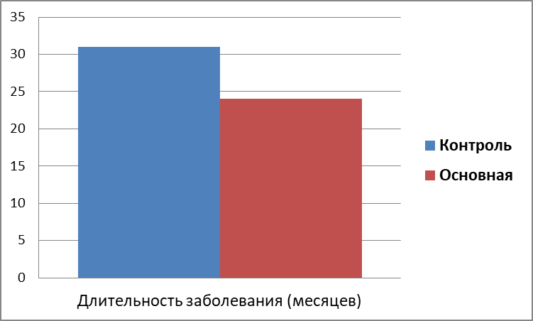
В контрольной группе пациенты обращались по поводу вентральной грыжи в хирургические стационары в среднем на 30 месяце заболевания, в то время как основная группа обращалась на 24 месяц от возникновения грыжи. Таким образом, можем сделать вывод, что группы пациентов сопоставимы по срокам обращения в хирургический стационар (Диаграмма 1).
Диаграмма 2. Варианты выполненной герниопластики у групп пациентов.
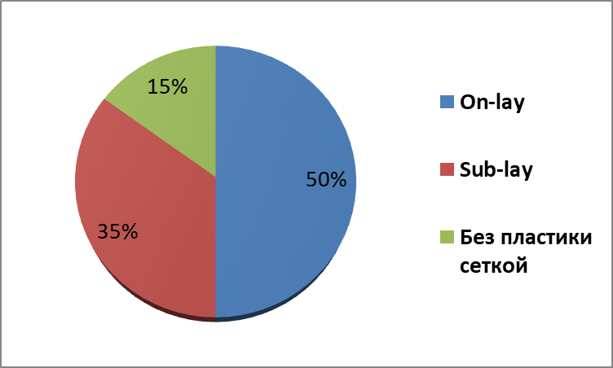

Собственно радикальную операцию при вентральной грыжи проводили в других хирургических стационарах России, при этом стоит отметить частоту методик герниопластики: в 50% случаев использовалась установка сетчатого имплантата on-lay – надапоневротически, в 35% случаев использовалась техника sub-lay – подапоневротическая (золотой стандарт в мире), 15% операций проводилось без установки сетчатого эндопротеза (Диаграмма 2).
Диаграмма 3. Осложнения после имплантационной пластики вентральных грыж.
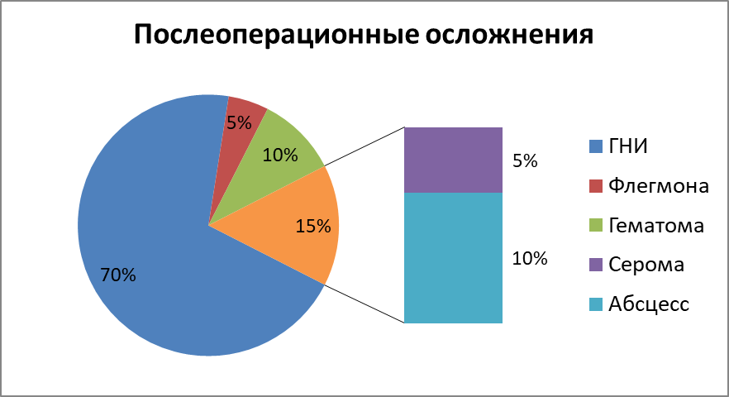

Главным объектом нашего исследования были пациенты, у которых после радикальной операции имплантационной пластики вентральной грыжи развилось послеоперационное осложнение в виде ГНИ-гнойно-некротической инфекции, таких случаев 70%. В 10 % случаев в качестве осложнений наблюдались гематомы и абсцессы, в 5% случаев наблюдались серомы и флегмоны (Диаграмма 3).

Таблица 7. Распределение возбудителей раневой инфекции у пациентов в основной и контрольной группах.
 | Количество пациентов | Процент встречаемости
E.Coli | 6 | 30%
S. aureus | 7 | 35%
S. epidermidis | 3 | 15%
Микст флора (E.Coli, Enterobacter. Cloacae, УПФ) | 1 | 5%
Микст флора (E.Coli, Klebsiella oxytoca) | 1 | 5%
Микст флора (Кокковая Гр+ флора, Pseudomonas sp.) | 2000 | 10%

В таблице 7 представлена частота встречаемости различных микроорганизмов в хронических ранах пациентов обеих групп.
Анализируя данные таблицы, мы можем сделать вывод, что самыми частыми возбудителями инфекционных раневых осложнений в когорте наших пациентов являются E.Coli встречается в 30% случаев (а также в составе Микст-флоры, что составляет 10%), и S.aureus, который встречается в 35% случаев (а также в составе Микст-флоры, что составляет 10%) (Таблица 7).

Диаграмма 4. Анализ суток возникновения осложнений в зависимости от вида осложнения.
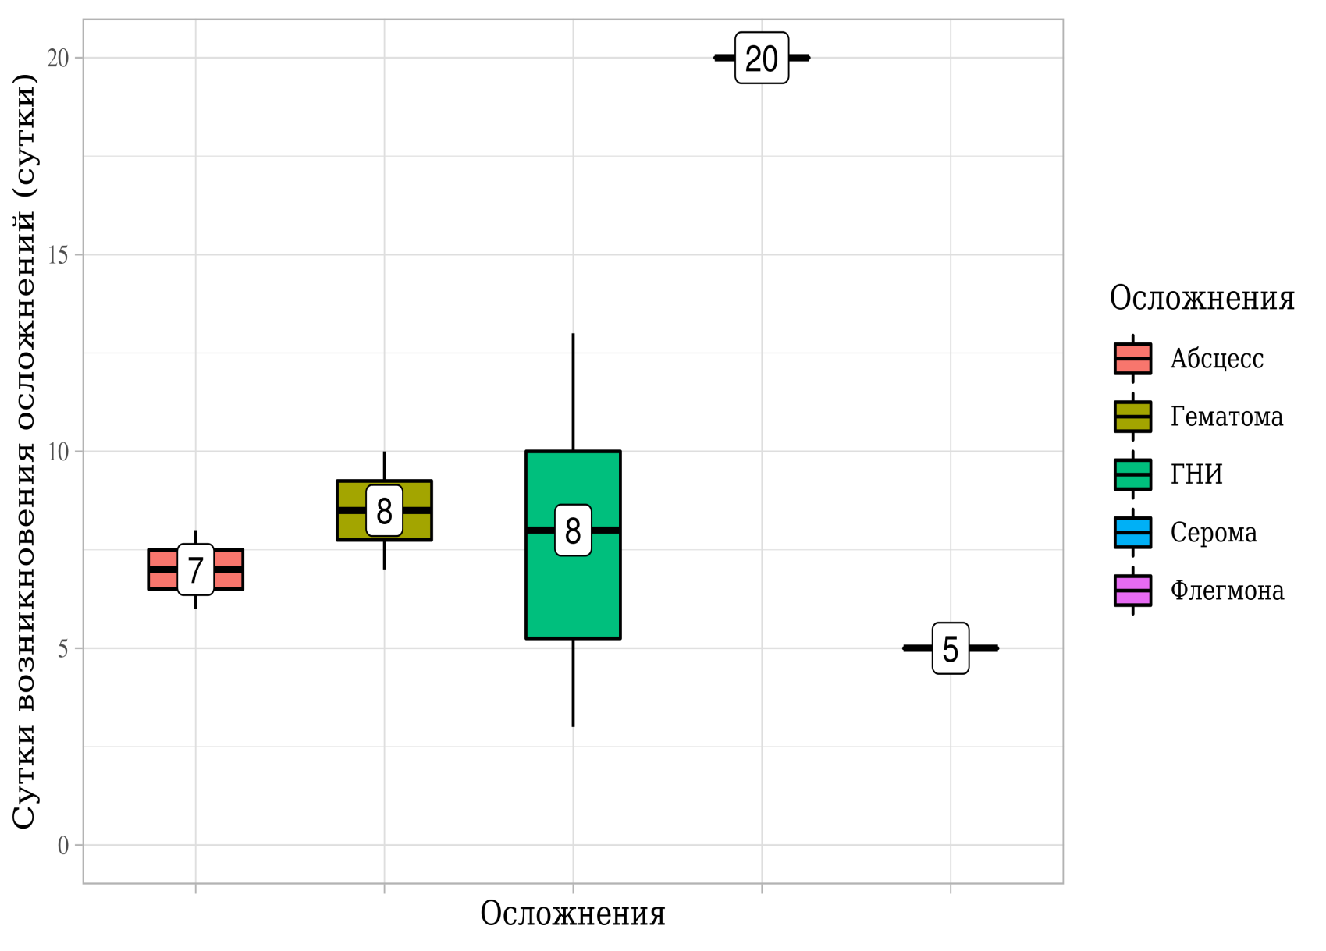
В выборке наших пациентов наблюдалось 5 осложнений: ГНИ, серома, гематома, абсцесс, флегмона. В среднем абсцесс возникал на 7 сутки после операции, гематома и ГНИ возникали на 8 сутки, флегмона на 5 сутки. При этом мы видим, что все осложнения в среднем возникали в конце первой – начале второй недели (на 7-8 сутки) (Диаграмма 4).

Диаграмма 5. Хирургическое лечение осложнений имплантационных пластик вентральных грыж.
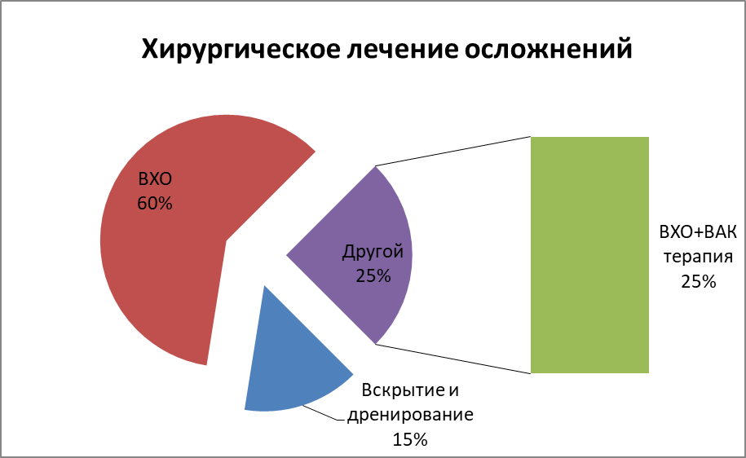
Золотым стандартом лечения пациентов двух групп с ГНИ являлась ВХО, но без удаления сетчатого имплантата, наблюдалась в 60% случаев. Части пациентам кроме ВХО по показаниям накладывали ВАК-систему в течение 3-4 суток до появления первых грануляций, что составляет 25 % случаев. В 15 % случаев (гематомы, абсцессы) производилось вскрытие и дренирование (Диаграмма 5).

Диаграмма 6. Распределение АДМ в исследуемой группе.

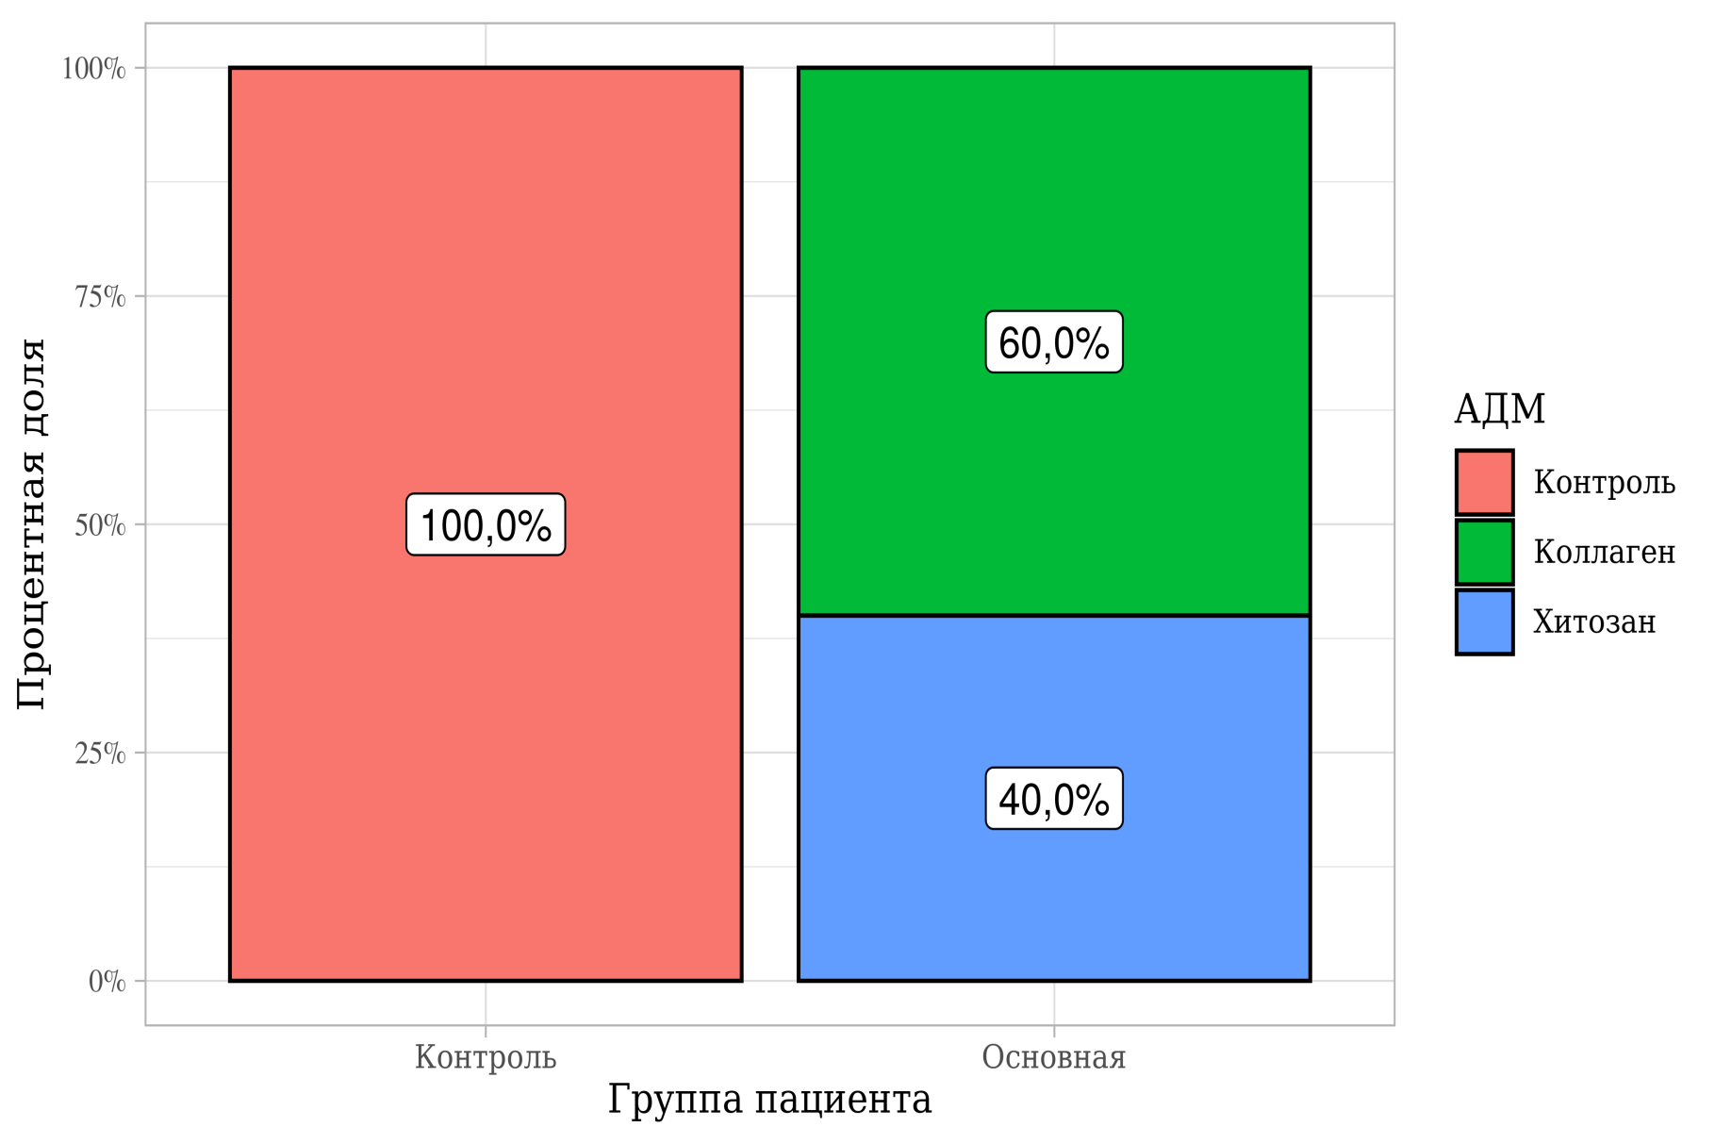
В исследуемой (основной) группе в качестве местной терапии хронической раны применялись препараты нативного коллагена у 6 пациентов (60% от группы), а препараты нановолокон хитозана использовали у 4 пациентов (40% от группы), у контрольной группы использовали стандартные методики местной терапии (Диаграмма 6).
Диаграмма 7. Анализ количества введений в зависимости от показателя АДМ в исследуемой группе.
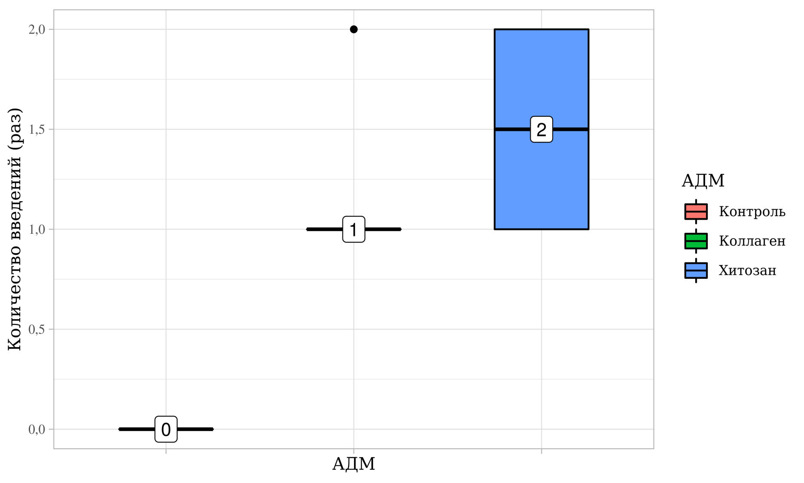
В исследуемой группе пациентов при использовании препаратов нативного коллагена в среднем использовали 1 кратное введение препаратов в послеоперационную рану, в то время как при использовании препаратов нановолокон хитозана в среднем препарат вводил 2х кратно (Диаграмма 7).
Диаграмма 8. Анализ сроков наступления фазы репарации в зависимости от показателя «СД 2 типа в анамнезе».

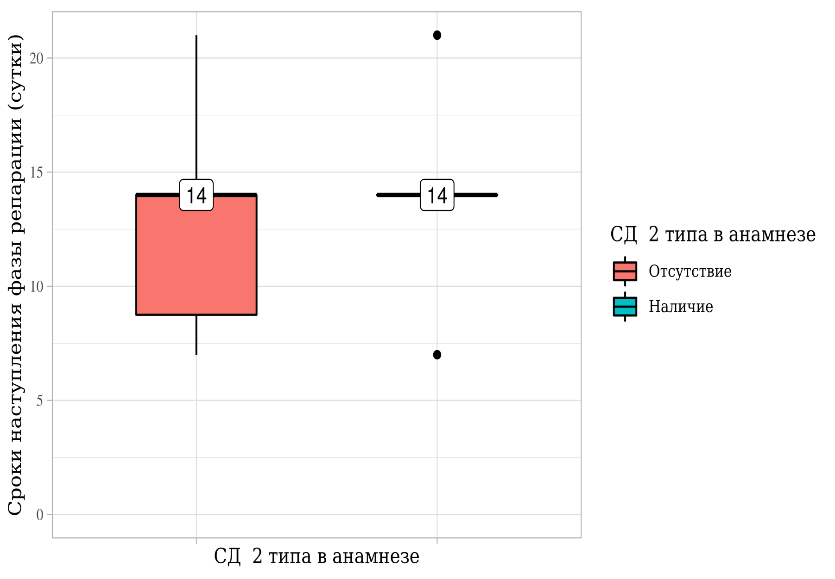
При анализе сроков наступления фазы репарации в зависимости от показателя «СД 2 типа в анамнезе» наблюдается прямая зависимость увеличения сроков наступления репарации и наличие СД 2 типа в анамнезе у пациентов. В группе пациентов с СД 2 типа в фаза репарации наступала на 14 сутки, а в группе пациентов без данной патологии значение варьирует от 7 до 14 суток (Диаграмма 8).

Сравнение результатов лечения хронических ран передней брюшной стенки в исследуемых группах.
Главной целью исследования было сравнить динамику площади раны в исследуемых группах. По полученным данным S ран на 1,7,14,21,28 сутки лечения путем обработки фотографий ран в программе MOWA были составлены сравнительные таблицы (8,9) и проведен статистический анализ.
В таблицах ниже сравнивается площадь раневой поверхности в основной группе и контрольной на момент обращения, а также на 7,14,21,28 сутки лечения, анализируется динамика S раны в зависимости от исследуемой группы, (%) снижения S раны в зависимости от АДМ, наличие статистически значимых различий в двух группах (p<0,05).
Таблица 8. Анализ динамики S раны в исследуемых группах пациентов.
АДМ | Этапы наблюдения
 | S раны 1 сутки |  | 7 сутки |  | 14 сутки |  | 21 сутки |  | 28 сутки
 | Me | Q₁-Q₃ | Me | Q₁-Q₃ | Me | Q₁-Q₃ | Me | Q₁-Q₃ | Me | Q₁-Q₃
Контроль | 42 | 35 - 49 | 30 | 28 - 41 | 22 | 20 - 35 | 16 | 14 - 26 | 10 | 9-18
Коллаген | 68 | 43 - 78 | 50 | 34 - 64 | 34 | 24 - 38 | 16 | 10-23 | 8 | 4-15
Хитозан | 16 | 13 - 28 | 11 | 10-19 | 12 | 8-17 | 6 | 4-10 | 1 | 0 - 3
p | 0,062 |  | 0,062 |  | 0,053 |  | 0,04* |  | 0,013*

В результате статистического анализа было отмечено, что в группе контроля наблюдались статистически значимые изменения (p < 0,001), также анализ показал, что в группе коллагена были выявлены статистически значимые изменения (p < 0,001). В процессе статистического анализа в группе хитозана были установлены статистически значимые изменения (p = 0,024). Таким образом, во всех исследуемых группах нам удалось добиться статистически значимого результата. То есть мы наблюдали закономерное сокращение S раны с течением времени и средние площади по группам достигли минимальных значений на 28 сутки перевязок.
В процессе сравнения показателя на этапе S раны 1 сутки нам не удалось установить статистически значимых различий (p = 0,062). В соответствии с представленной таблицей на этапе S раны 7 сутки нам не удалось выявить значимых различий (p = 0,062) .В ходе анализа показателя на этапе 14 сутки не удалось выявить статистически значимых различий (p = 0,053).
Таблица 9. Динамика снижения S ран (%) в исследуемых группах пациентов.
АДМ | Этапы наблюдения
 | 1 сутки, % | 7 сутки, % | 14 сутки, % | 21 сутки, % | 28 сутки, %
Контроль | 100 | 71 | 52 | 38 | 24
Коллаген | 100 | 74 | 50 | 24 | 12
Хитозан | 100 | 69 | 75 | 38 | 6

Прежде всего, необходимо сравнить промежутки 14-21 сутки и 21-28 сутки, то есть период времени, в который активно работают наши матриксы.
Проведенный анализ показал, что при анализе показателя S раны на этапе 21 сутки нами были выявлены статистически значимые различия (p = 0,04).
В период 14-21 сутки в группе контроля наблюдалось уменьшением площади раны на 27%, в то время как в исследуемой группе коллагена и хитозана площадь ран сократилась на 50% (p = 0,04).
Проведенный анализ также показал, что при анализе показателя S раны на этапе 28 сутки нами были выявлены статистически значимые различия (p = 0,013).
В период 21-28 сутки в группе контроля наблюдалось уменьшение площади раны на 36%, в то время как в группе коллагена разница составила 50%, а в группе хитозана площадь раны сократилась на 84% (p = 0,013).
Таким образом, в нашем исследовании мы достигли следующих результатов:
- У всех пациентов основной группы (10 пациентов) раны полностью эпителизировались.
- Примененная нами схема лечения позволила полностью сохранить эндопротез у всех пациентов с гнойно-некротическими поражениями тканей передней брюшной стенки в позднем послеоперационном периоде.
- Анализ отдаленных результатов за 2 года показал эффективность альтернативной методики с использованием ацеллюлярных дермальных матриксов.

Выводы
- Комбинированное применение вакуум-ассистированых повязок и раневых повязок на основе коллагена и нановолокон хитозана позволяет сохранить сетчатый эндопротез, несмотря на обширность поражения тканей передней брюшной стенки.
- Использование для ускорения заживления ран ацеллюлярных дермальных матриксов (АДМ) позволяет сократить сроки госпитализации, позволяет лечить пациентов амбулаторно, с минимальным количеством посещений и быстрым достижением положительного результата.
- Использование АДМ в лечении пациентов с гнойно-некротическими осложнениями радикальных операций вентральных грыж приводит к полному заживлению ран вторичным натяжением за счет собственных тканей и формированию послеоперационных рубцов с хорошим функциональным и косметическим результатом.

Список литературы
- J.C. Segen: Medical Dictionary 2011
- J.P. Chevrel, A.M. Rath: Classification of incisional hernias of the abdominal wall 2000, 7-11.
- П. К. Яблонский, Я. С. Кабушка, Г. М. Орлов, О. Н. Скрябин, В. В. Хижа, Р. К. Вельшикаев: Возможности использования элементов управленческого учета при оценке эффективности деятельности хирургической службы крупного города (на примере Санкт-Петербурга), Вестник Санкт-Петербургского университета, 2016 сер.11, вып.4 стр. 69-72.
- S.Brigman, J.Conze at all: Hernia repair: the search for ideal meshes. Hernia, 14 (1), 81-87.
- Jacobus W.A. Burger, Roland W. Luijendijk: Long-term Follow-up of a Randomized Controlled Trial of Suture Versus Mesh Repair of Incisional Hernia 2004, Meeting of the American Surgical Association, CXX.
- J.L. Holihan, J.L. Nguyen at all: Mesh Location in Open Ventral Hernia Repair: A Systematic Review and Network Meta-analysis. World Journal of Surgery, 2015, 40 (1), 89-99.
- Петрова В.В., Смирнов Г.А., Кащенко В.А., Дмитриченко В.В., Аржелас М.Н.: Применение материалов бионативного коллагена 1 типа «Коллост» для лечения хронических ран различного генеза учебно-методическое пособие для врачей хирургов 2018 год Спб.
- Wang J, Ji G, Yang Z, et al. Prospective randomized, double-blind, placebo controlled trial to evaluate infection prevention in adult patients after tension-free inguinal hernia repair. Int J Clin Pharmacol Ther 2013; 51:924.
- Amid PK. Classification of biomaterials and their related complications in abdominal wall hernia surgery. Hernia 1997; 1:15.
- Finan KR, Vick CC, Kiefe CI, et al. Predictors of wound infection in ventral hernia repair. Am J Surg 2005; 190:676.
- Korenkov M, Sauerland S, Arndt M, et al. Randomized clinical trial of suture repair, polypropylene mesh or autodermal hernioplasty for incisional hernia. Br J Surg 2002; 89:50.
- Kao AM, Arnold MR, Augenstein VA, Heniford BT. Prevention and Treatment Strategies for Mesh Infection in Abdominal Wall Reconstruction. Plast Reconstr Surg 2018; 142:149S.
- В.В Тоидзе, С.П. Седнев, В.П Акимов, В.А. Кащенко, А.М.Волков: Способ безнатяжной герниопластики при паховых грыжах учебно-методическое пособие 2013 Спб, 8-11 стр.
- Forbes SS, Eskicioglu C, McLeod RS, Okrainec A. Meta-analysis of randomized controlled trials comparing open and laparoscopic ventral and incisional hernia repair with mesh. Br J Surg 2009; 96:851.
- Pérez-Köhler B, Bayon Y, Bellón JM. Mesh Infection and Hernia Repair: A Review. Surg Infect (Larchmt) 2016; 17:124.
- Mavros MN, Athanasiou S, Alexiou VG, et al. Risk factors for mesh-related infections after hernia repair surgery: a meta-analysis of cohort studies. World J Surg 2011; 35:2389.
- Bueno-Lledó J, Torregrosa-Gallud A, Sala-Hernandez A, et al. Predictors of mesh infection and explantation after abdominal wall hernia repair. Am J Surg 2017; 213:50.
- Smart NJ, Bryan N, Hunt JA, Daniels IR. Porcine dermis implants in soft-tissue reconstruction: current status. Biologics 2014; 8:83.
- Taylor SG, O'Dwyer PJ. Chronic groin sepsis following tension-free inguinal hernioplasty. Br J Surg 1999; 86:562.
- Akyol C, Kocaay F, Orozakunov E, et al. Outcome of the patients with chronic mesh infection following open inguinal hernia repair. J Korean Surg Soc 2013; 84:287.
- Fawole AS, Chaparala RP, Ambrose NS. Fate of the inguinal hernia following removal of infected prosthetic mesh. Hernia 2006;10:58.
- Paton BL, Novitsky YW, Zerey M, et al. Management of infections of polytetrafluoroethylene-based mesh. Surg Infect (Larchmt) 2007; 8:337.
- Gilbert AI, Felton LL. Infection in inguinal hernia repair considering biomaterials and antibiotics. Surg Gynecol Obstet 1993; 177:126.
- Kuo YC, Mondschein JI, Soulen MC, et al. Drainage of collections associated with hernia mesh: is it worthwhile? J Vasc Interv Radiol 2010; 21:362.
- Cingi A, Manukyan MN, Güllüoğlu BM, et al. Use of resterilized polypropylene mesh in inguinal hernia repair: a prospective, randomized study. J Am Coll Surg 2005; 201:834.
- Terzi C, Kiliç D, Unek T, et al. Single-dose oral ciprofloxacin compared with single-dose intravenous cefazolin for prophylaxis in inguinal hernia repair: a controlled randomized clinical study. J Hosp Infect 2005; 60:340.
- Bittner R, Arregui ME, Bisgaard T, et al. Guidelines for laparoscopic (TAPP) and endoscopic (TEP) treatment of inguinal hernia [International Endohernia Society (IEHS)]. Surg Endosc 2011; 25:2773.
- Salvati EA, Chekofsky KM, Brause BD, Wilson PD Jr. Reimplantation in infection: a 12-year experience. Clin Orthop Relat Res 1982; :62.
- White TJ, Santos MC, Thompson JS. Factors affecting wound complications in repair of ventral hernias. Am Surg 1998; 64:276.
- Белоконев В.И. Патогенез и хирургическое лечение послеоперационных вентральных грыж. Самара: ГП «Перспектива», 2005.
- Ogunbiui S.O., Morris-Stiff G., Sheridan W.G. Giant mature cyst formation following mesh repair of hernias: an underreported complication? Hernia 2004;8: 166–8.
- Ying-chien Chung, Ya-ping Su, Chiing-chang Chen etc. Relationship between antibacterial activity of chitosan and surface characteristics of cell wall. // Acta Pharmacol. Sin., 2004. - V. 25. - N7. - P. 932-936.
- Фесенко О.А., Матюшин А.Н., Юданова Т.Н., Габриелян Г.А. Получение модифицированного хитозанового нановолокнистого материала с биологической активностью / Пятая всерос. Каргинская конф. «Полимеры - 2010», М., 2010 г.
- Фиалкина С.В., 2004, Абрамова Н.В. и др. (2010); Аветисян Л.Р. и др. (2010); Агапова Е.Д. (2010); Исхакова Х.И. (2010) и Материалы 1-го Международного конгресса «Раны и раневые инфекции» (2012).
- Clin Infect Dis. (2005) 41 (10): 1373-1406.doi: 10.1086/497143.
- Воскресенский, П. К. Ненатяжная герниопластика / П.К. Воскресенский, С.И. Емельянов // М: Медицина, 2002. — 632 с.
- Cumberland, V.N. A preliminary report on the use of a prefabricated nylon weave in the repair of ventral hernia / V.N. Cumberland // Med. J. Aust. – 1952. – №1. – P. 143- 144.
- Amid, P.K. Classification of biomaterials and their related complications in abdominal wall hernia surgery / P.K. Amid // Hernia. – 1997. - №1. – P. 15–21.
- Klinge, U. Modified classification of surgical meshes for hernia repair based on the analyses of 1,000 explanted meshes / U. Klinge, B. Klosterhalfen // Hernia. – 2012. – №16(3). – P. 251-258.
- Kingsnorth A.N. Hernia surgery: from guidelines to clinical practice. Ann R Coll Surg Engl 2009; 91(4): 273–279
- Славин Л.Е., Федоров И.В., Сигал Е.И. Осложнения хирургии грыж живота. М: Профиль; 2005; 174 с
- Сонис А.Г., Столяров Е.А., Грачев Б.Д., Безрукова М.А. Анализ послеоперационных инфекционных осложнений после ненатяжной герниопластики передней брюшной стенки. В кн.: Материалы VII Всерос. конф. общих хирургов с международным участием. Красноярск; 2012; с. 384–386.
- Подергин А.В., Хальзов В.Л. Неудачи грыжесечений с пластикой полипропиленовой сеткой. Герниология 2007; 2: 22–24.
- Федоров И.В., Славин Л.Е., Кочнев А.В., Воронин А.В., Хасанов Н.Ф. Серома как осложнение хирургии грыж живота. Герниология 2007; 2: 27–29.
- Keast DH, Bowering K, Evans AW, MacKean G, Burrows C, D’Souza L. MEASURE: A proposed assessment framework for developing best practice recommendations for wound assessment. Wound Rep Reg, 2004, 12: 1-17.
- С.В. Яковлев: Высокотехнологичная предоперационная антибиотикопрофилактика в контексте хирургической концепции Fast Track, Журнал Анестезиология и реаниматология №12 (129), часть I / 2016.
- Паршиков В.В., Чеботарь И.В., Ходак В.А., Самсонов А.А. Парапротезная инфекция в эксперименте in vitro. В кн.: Материалы VII Всерос. конф. общих хирургов с международным участием. Красноярск; 2012; с. 360–363.
- Direct demonstration of bacterial biofilms on prosthetic mesh after ventral herniorrhaphy / S. Kathju [et al.] // Surgical Infections. – 2015. – Vol. 16, N 1. – P. 45-53.
- Паршаков А.А. Периоперационная профилактика осложнений в хирургии вентральных и послеоперационных грыж, диссертация на соискание ученой степени к.м.н., Пермь 2018, 22-25.
- Оболенский В.Н., Современные методы лечения хронических ран - Медицинский совет. 2016. № 10. С. 148-154.
- Методические рекомендации для врачей-хирургов по технике применения препаратов Коллост для лечения хронических ран различного генеза. 2015. - 24 с.
- Федоров В.Д. Лечение больших и гигантских послеоперационных грыж / В.Д. Федоров, A.A. Адамян, Б.Ш. Гогия // Хирургия. - 2000. - № 1. - С. 11-14.
- M.Pawlak, B.Tulloh, A de Beaux. Current trends in hernia surgery in NHS England, Ann R Coll Surg Engl., 2020 Jan, 102 (1): 25-27.

